[苏州大学第一附属医院耳鼻喉科刘济生团队论文图像重复频发，科研数据还能让人相信吗？](https://mp.weixin.qq.com/s?__biz=Mzk3NTEwMTE3OA==&mid=2247485442&idx=1&sn=c37bfcace117982831294e04ca431422&chksm=c56098e2f73155e2409fb3f82527cb48449c79c10102694944874c15395331589ec1aca04f25&scene=126&sessionid=1743786433)

[学术荟萃](javascript:void(0);)2025-04-03 21:13:00山东

**Part.1**



**论文简介**

**标题：miR-141-3p promotes proliferation and metastasis of nasopharyngeal carcinoma by targeting NME1**

**日期：**2020年4月13日

**单位与作者：**苏州大学第一附属医院耳鼻喉科Manyi Li、Jisheng Liu(通讯作者 音译 刘济生)

**期刊：*Advances in Medical Sciences***

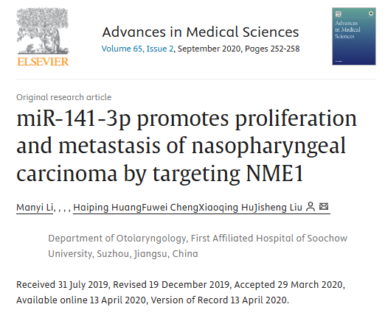

**Part.2**



**图像重复问题**

**#1 图1G中的两幅图像看起来是相同的，尽管是水平翻转的。**

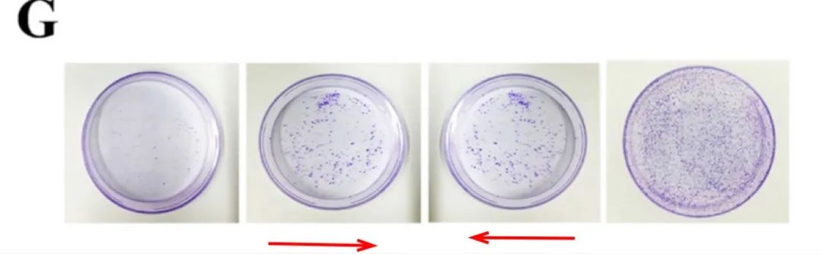

**#2 图1F和3C发现多处重复。**

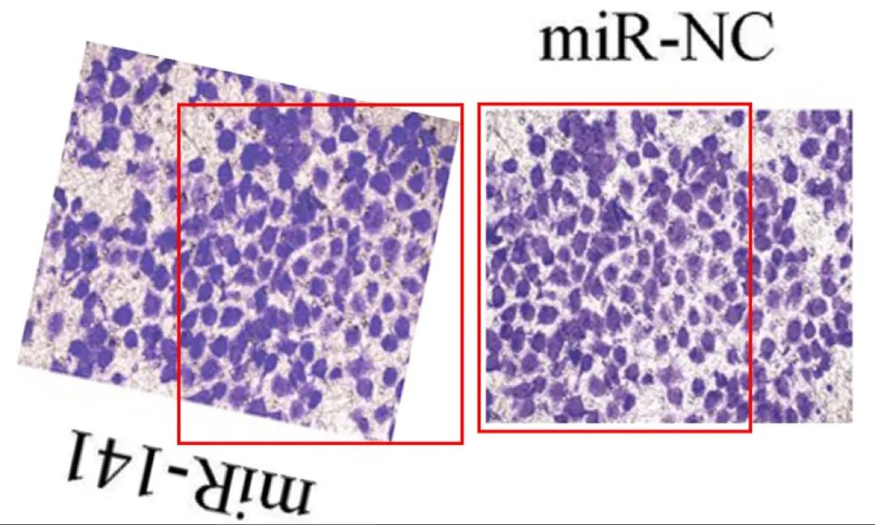

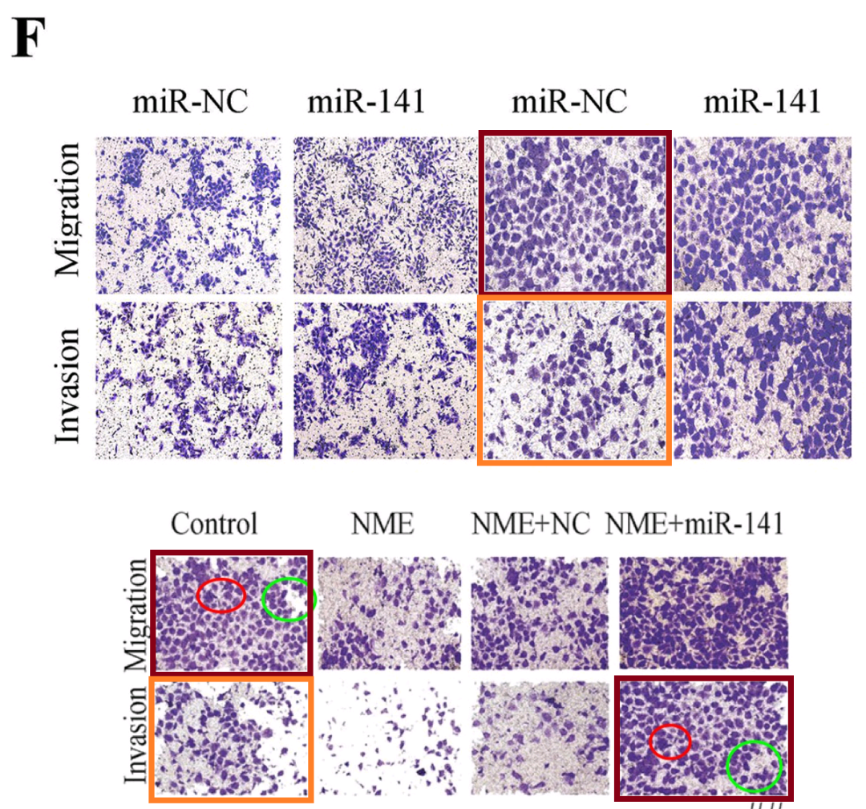

**#3 图4B与Xu et al 2018的图10a出现重复。**

* [left] Fig 10a from "The effects of lncRNA MALAT1 on proliferation, invasion and migration in colorectal cancer through regulating SOX9" (Xu et al 2018).
* [right] Fig 4B.

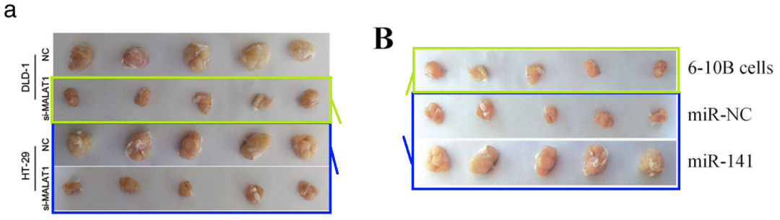

**参考信息：**

https://pubpeer.com/publications/5278A8FCD975E1E0C03F47AF88CDF4#6

https://www.sciencedirect.com/science/article/pii/S1896112620300134?via%3Dihub